Муниципальное автономное дошкольное образовательное учреждение
«Детский сад № 58»
Группа№6
Воспитатели: Ширяева Н.К., Некрасова Н.С.
Дата проведения: 5.11 – 6.11.2025г.

Экологическая акция «Вода РОССИИ»
Сейчас много внимания все уделяют экологическому воспитанию детей в детском саду. Вот и мы не отстаём, и присоединились к всероссийской акции "Вода России". В связи с этим нашей группе было проведено ряд мероприятий.
Проведено занятие на тему «Вода России».
Целью которого было познакомить воспитанников с водой, как об уникальном веществе, без которого невозможна жизнь. Формировать представление о чистой воде, как о величайшей ценности, о водных ресурсах мира, о влияние воды на здоровье и жизнедеятельности человека, желание беречь воду.
Проведено экспериментирование с детьми «Волшебница вода»
Цель: Формировать у детей представление о качественных изменениях воды и ее свойства.
Отгадывали загадки.
Читали художественную литературу. «История одного пруда», «Жила – была Река», «Как люди речку обидели».
Художественное творчество, выставка рисунков.

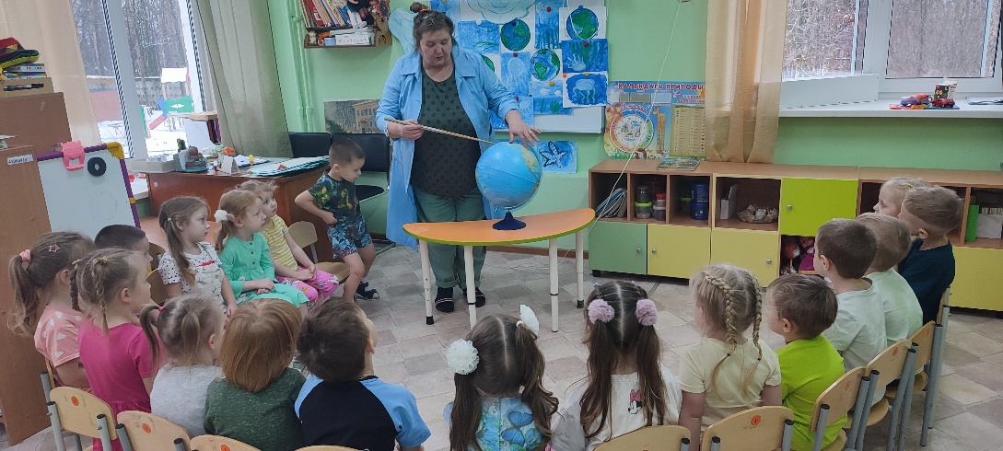

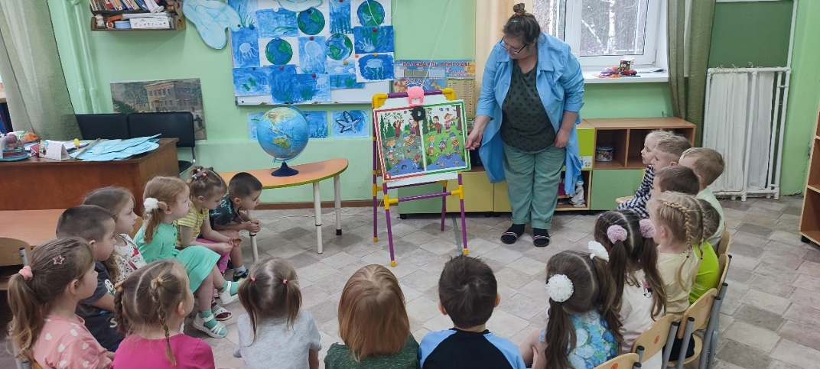

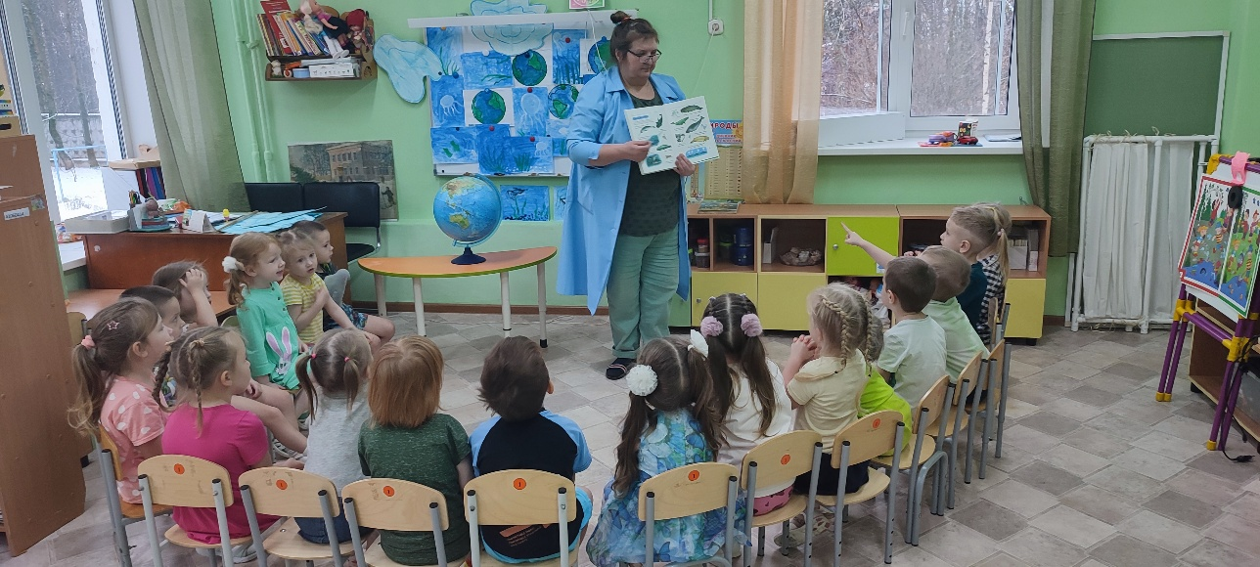

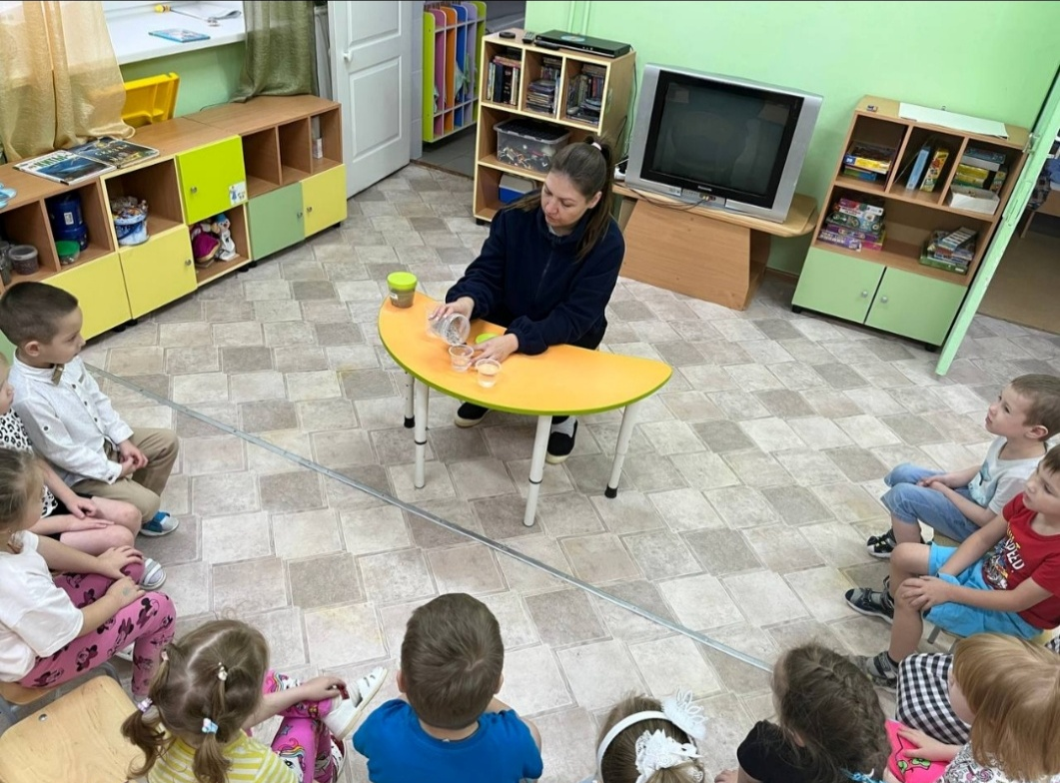

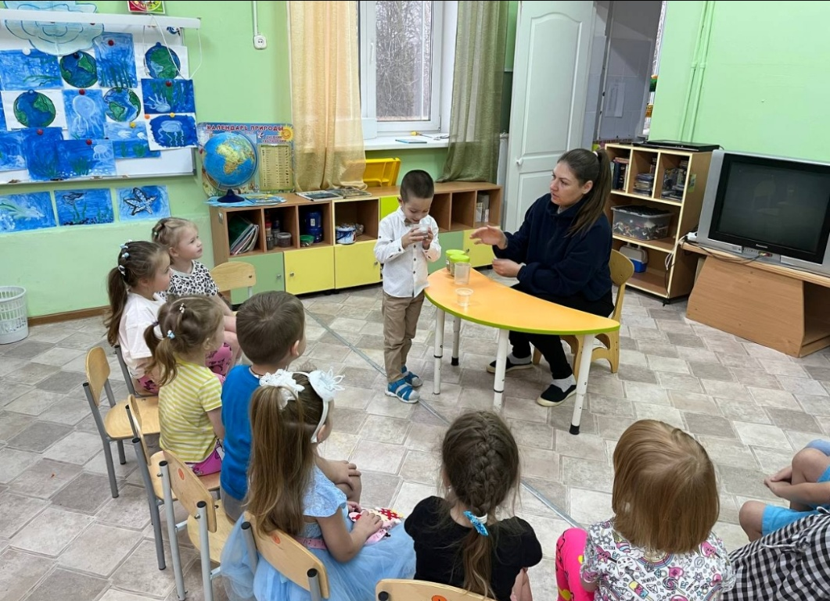

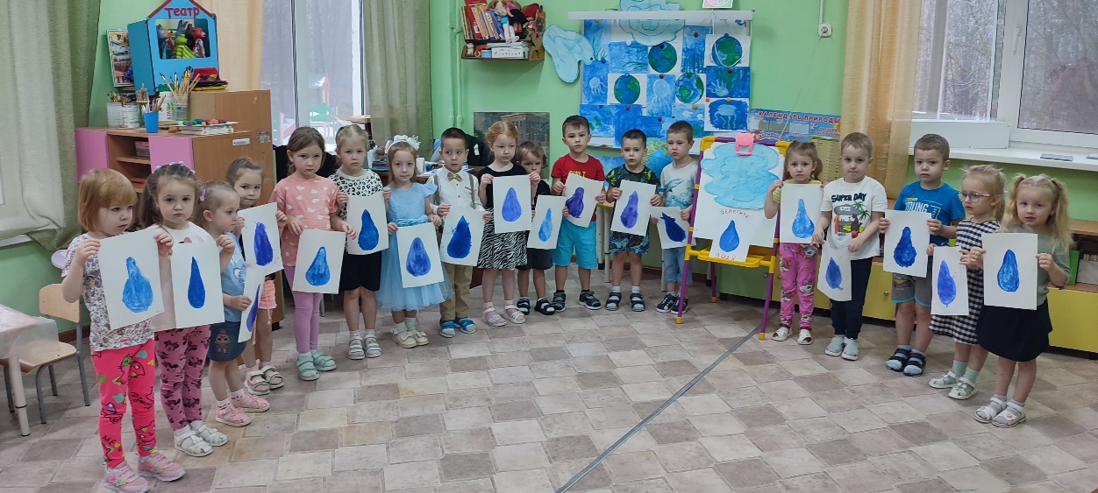
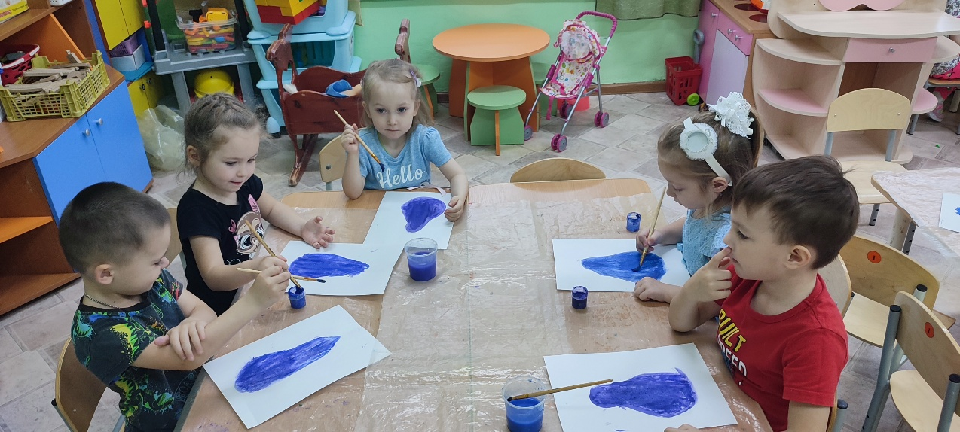
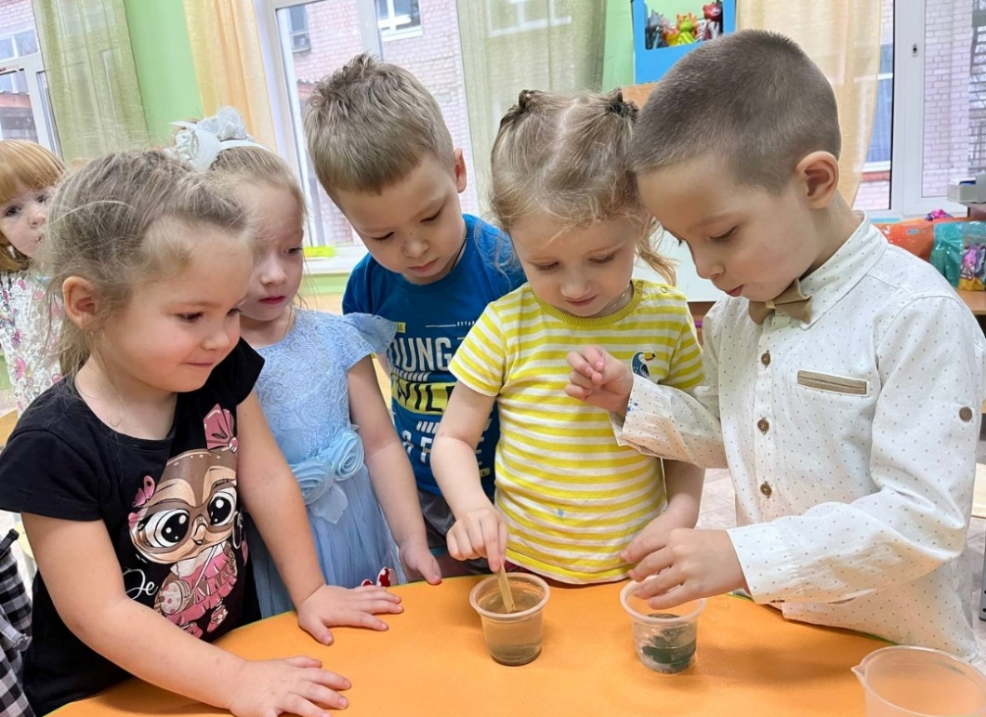

Итог мероприятий: "Берегите воду - вода эта жизнь»
Дети узнали, что вода одна из самых главных жидкостей на земле, это источник жизни, ее надо беречь. Без воды нет жизни, все живое гибнет.
Мы достигли поставленной цели и задач – узнали много нового о воде.

